Статья впервые опубликована в журнале «Точка продаж» № 86 апрель 2014
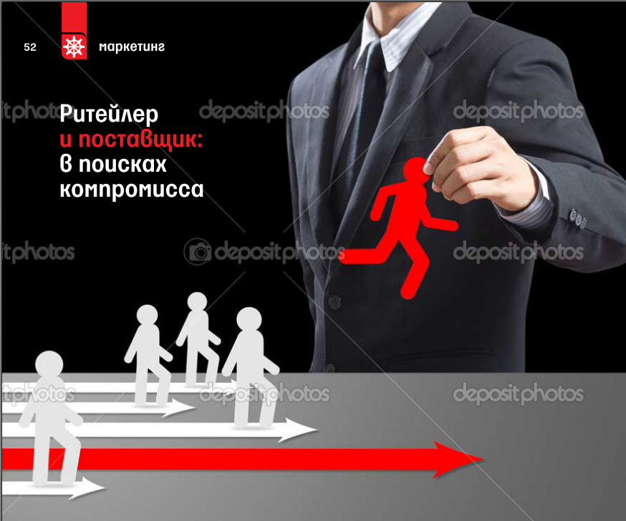
Сергей Илюха
Успех переговоров между категорийным менеджером и поставщиком во многом зависит от правильно выбранной стратегии, которая должна гибко реагировать на все изменения рыночной конъюнктуры.
В конце 2013 – начале 2014 года ситуация на российском рынке розничной торговли развивалась под воздействием нескольких основных тенденций. Во‑первых, наблюдается стагнация рынка розничной торговли и смещение потребительского спроса в сторону акционных товаров (привычных товаров, реализуемых со скидкой) или товаров более низкого ценового сегмента и приемлемого качества. Так, по данным агентства «Ромир», снижение уровня расходов населения наблюдается уже пятый месяц подряд. Особенно явно данная тенденция выражена в городах‑миллионниках.
Во‑вторых, закончилось перераспределение торговых площадей (в том числе и в регионах) между ведущими игроками рынка, в связи с чем резко усилилась конкуренция. В‑третьих, резкое падение курса рубля привело к подорожанию большинства продуктов питания, а вступление России в ВТО сделало более доступным российский продовольственный рынок для товаров из Европы. Повышение курса евро несколько замедлило рост доли импортных товаров на полках супермаркетов, но аналитики считают, что это замедление кратковременно. Также Ряд законов, хотя и был принят несколько лет назад, но в полную силу начал работать именно в последние годы. В первую очередь это ФЗ‑381 2009 года «Об основах государственного регулирования торговой деятельности в Российской Федерации», который регламентирует правила отбора контрагентов для поставки продукции, определяет содержание договоров поставки и ограничивает максимальный размер торговой премии 10 % от стоимости поставленной продукции.
В декабре 2012 года представителями объединений производителей потребительских товаров и крупнейших розничных сетей (АКОРТ) был при‑ нят «Кодекс добросовестных практик взаимоотношений между торговыми сетями и поставщиками потребительских товаров», призванный на взаимовыгодной основе регулировать вопросы взаимодействия сетей и поставщиков, не урегулированные Законом о торговле. В частности, комиссия по реализации Кодекса определила максимальные размеры штрафов, порядок взимания платежей и отчетности об оказанных маркетинговых услугах, документооборота и согласования объема закупок и некоторые другие важные для игроков розничного рынка моменты.
В поисках решения
Розничные сети оказались в сложной ситуации. С одной стороны – снижение доходов от основной деятельности из‑за стагнации рынка и обострения конкуренции. С другой – уменьшение возможности получения так называемой «бэк маржи» от поставщиков и производителей. Розничные сети вынуждены в очередной раз оптимизировать организационную структуру и расходы. Но это за последние годы они уже делали не один раз. Второй путь – изменить подходы к формированию ассортиментной матрицы и выбрать наиболее эффективных поставщиков. Оценка эффективности сформированной ассортиментной матрицы должна проводиться категорийным менеджером регулярно. По результатам анализа может быть принято одно из следующих управленческих решений:
- Информирование поставщика о снижении уровня продаж и предложение провести маркетинговую акцию для продвижения продукции;
- Информирование поставщика о снижении уровня продаж и предложение провести ротацию ассортимента в соответствии с предусмотренной договорами процедурой;
- Информирование поставщика о снижении уровня продаж и предложение сократить ассортиментную матрицу;
- Информирование поставщика об общем снижении эффективности сотрудничества по совокупности показателей и предложение пересмотреть условия сотрудничества до истечения срока действия контракта (в соответствии с условиями договоров);
- Проведение плановой переговорной компании в связи с окончанием срока действия контракта;
- Расторжение контракта в связи с систематическими нарушениями контракта поставщиком или нецелесообразности сотрудничества в связи с изменившейся рыночной ситуацией.
Для того чтобы принять аргументированное решение о сотрудничестве с поставщиком, менеджер сети должен проанализировать положение производителя на рынке и историю сотрудничества с ним, динамику развития продаж внутри сети, экономические результаты сотрудничества, маркетинговую активность и уровень сервиса. Кроме того, категорийный менеджер должен учитывать стратегические цели категории и приоритетность поставленных руководством задач. Ниже приведена совокупность признаков, которая поможет всесторонне рассмотреть взаимодействие розничной сети поставщика.
1. Имидж и деловая репутация поставщика:
- Рейтинг внутри ассортиментной группы;
- Ширина ассортимента (количество ассортимент‑ ных групп, в которых продукция поставщика находится в ТОП 5);
- Деловая репутация (количество лет присутствия на рынке/количество лет сотрудничества
с компанией/финансовая устойчивость).
2. Объемные показатели:
- Оборот за период (руб.);
- Валовый доход за период (руб.);
- Количество реализованной за период продукции (шт.).
3. Ассортиментные показатели:
- Доля продукции, попадающей в категорию АХ (при ABC XYZ анализе) ( %);
- Доля продукции, попадающей в категорию CZ (при ABC XYZ анализе) ( %);
- Доля продукции, имеющей прямые аналоги ( %).
4. Ценовые условия:
- Средняя наценка до минимальной цены в регионе с учетом премии ( %);
- Существующая средняя наценка с учетом премии ( %);
- Закупочная цена по отношению к минимальной известной закупочной цене в регионе ( %);
- Процент и порядок выплаты торговой премии.
5. Финансовые условия:
- Средняя стоимость логистической обработки ( %);
- Средний уровень расходов и потерь ( %);
• Расчетная прибыль на одно SKU с учетом премии (руб.);
• Стоимость коммерческого кредита (стоимость привлеченных средств);
6. Маркетинговые условия:
• Фиксированный маркетинговый бюджет ( %);
• Бюджет на дополнительные выкладки ( %);
• Бюджет на рекламные акции ( %);
• Бюджет на ценовые промо акции.
7. Уровень сервиса:
• Быстрота выполнения заказа;
• Полнота выполнения заказов и качество сопро‑ водительной документации, количество рекламаций;
• Выполнение требований по срокам годности;
• Финансовая дисциплина (своевременность выполнения финансовых обязательств);
• Своевременность предоставления отчетных и финансовых документов.
8. Оценка динамики продаж
• Отношение объема продаж за последний год к объему продаж за предпоследний год;
• Отношение объема продаж на SKU за последний год к объему продаж на SKU за предпоследний год;
• Отношение совокупного дохода за последний год к совокупному доходу за предпоследний год;
• Отношение совокупного дохода на SKU
за последний год к совокупному доходу на SKU за предпоследний год;
• Отношение доли продаж поставщика в продажах категории на конец отчетного периода к доле продаж поставщика в продажах категории на конец предыдущего отчетного периода.
Начинаем с исследования
Можно предложить следующий алгоритм решения поставленных задач. Начать следует с исследования конкурентного окружения и внешней среды маркетинга. Проведение исследования конкурентного окружения для отдельно взятой категории необходимо, так как в зависимости от роли категории в ассортиментной матрице у нее могут быть совсем не те конкуренты, что у сети в целом. Например, для категории «товары для отдыха» в гипермаркете в качестве конкурентов могут рассматриваться не только другие гипермаркеты, а также профильные специализированные магазины.
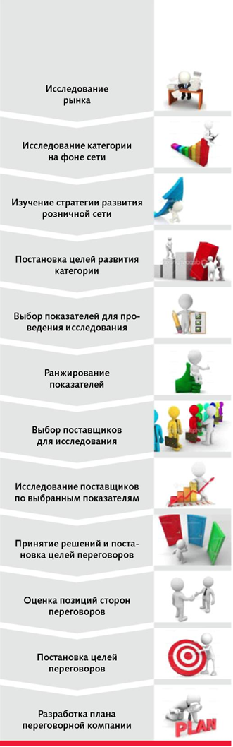
Затем необходимо провести исследование динамики развития категории на фоне сети. Этот анализ необходимо проводить для того, чтобы выявить динамику изменения основных показателей товарной категории и поставить стратегические и тактические задачи, а также оценить корректность позиционирования. В процессе развития сети доля категории в продажах, доходе и других оцениваемых показателях может изменяться. Менеджер должен вовремя выявить изменения, оценить их причины и принять меры для корректировки стратегии развития категории с учетом выявленных возможностей или угроз.
После того, как были поставлены локальные задачи развития категории, необходимо согласовать их с общей стратегией развития сети. К сожалению, в случае невнятно сформулированной стратегии или рыночного позиционирования сети, менеджер может допустить стратегические ошибки. Например, при стратегии сети на перепозиционирование в эконом‑ сегмент расширение ассортимента сигар будет как минимум неуместно.
Работа с показателями
Необходимо выбрать показатели для проведения исследования эффективности сотрудничества с поставщиками. Таких показателей можно
придумать очень много. При выборе показателей необходимо учитывать их достоверность, оперативность и стоимость сбора, а также объективность оценки исследуемого процесса (см. в таблице).
Ранжирование показателей с учетом значимости для достижения стратегических целей – обязатель ный пункт, который зачастую игнорируют при про‑ ведении анализа. Например, если стоит задача при‑ влечения дополнительных покупателей – на первое место выходит уровень продаж и маркетинговый бюджет, а, например, финансовая дисциплина и своевременность предоставления отчетных документов могут считаться второстепенными.
Следующий этап – выбор поставщиков для анализа. Иногда в категории, в зависимости от ее глубины, может быть несколько десятков поставщиков. В этом случае категорийный менеджер при отборе поставщиков для анализа может использовать так называемый критерий эффективности проведения переговоров, который условно можно вычислить как отношение полученного экономического эффекта (в рублевом эквиваленте) к трудозатратам на его достижение. Так как проведение переговоров даже с самым «маленьким» поставщиком требует про‑ ведения встреч, переписку, согласование и подписание документов и так далее, то иногда получение скидки в 1 % при трех переговорных сессиях оказывается выгодней, чем получение скидки 10 % после первой же встречи на неликвидный ассортимент.
Оцениваем поставщика
Теперь переходим к исследованию поставщиков по выбранным показателям. Сбор и обработка маркетинговой и статистической информации является достаточно сложной задачей. Большая ошибка, которую иногда допускают начинающие категорийные менеджеры – некорректная подготовка данных для анализа. В частности, не учитывается присутствие товара в ассортиментной матрице магазинов соответствующего формата, время присутствия в ассортименте, наличие OOS и маркетинговых акций в исследуемый период. Игнорирование этих данных может привести к искажению информации и принятию некорректного управленческого решения.
Далее необходим выбор варианта управленческого решения по каждому из поставщиков. Как было показано выше, при сотрудничестве с поставщиком категорийный менеджер может проводить разные действия. Эти действия могут быть направлены как на корректировку продаж или ассортиментной матрицы, так и на полное изменение методики сотрудничества. Принимаемое решение опирается на результаты исследований и стоящие перед категорией стратегические и тактические цели.
Переходя к этапу переговоров, необходимо определить их цель. Переговоры с каждым из поставщиков являются просто двухсторонними перего‑ ворами. Основная же задача категорийного менеджера – достижение стратегических целей развития категории. Соответственно, для достижения цели менеджер может использовать множество сценариев в зависимости от хода переговоров с каждым из поставщиков.
В любом случае необходимо провести оценку позиций сторон и временных затрат на достижение цели переговоров. Рыночная сила сторон сущест‑ венно влияет на возможность достижения требуе‑ мого результата переговоров и необходимые для этого трудозатраты. В конечном счете именно сила рыночных позиций сети и поставщика определяет эффективность проведения переговоров. Таким образом, в зависимости от требуемого результата и отведенного на его достижение времени (срока проведения переговорной компании) и определяется список поставщиков.
Оценивать эффективность сотрудничества розничной сети с поставщиком можно, используя показатели, приведенные в таблице. Такая детальная оценка истории, динамики и результатов сотрудничества поможет категорийному менеджеру правильно расставить приоритеты в условиях негативных изменений ситуации в розничной торговли Российской Федерации, снизить влияние повышения цен на про‑ дукты и сохранить лояльность покупателей. Сложившаяся на рынке ситуация дает возможность наиболее эффективным розничным сетям и поставщикам, действуя сообща, сохранить своих покупателей и войти в период роста розничного рынка с более сильными позициями, чем те, что были в 2013 году.

